Приложение

к постановлению Администрации городского округа Мытищи

от 23.05.2024 № 2684

СХЕМА

расположения объектов, подлежащих сносу восточнее земельного участка

с кадастровым номером 50:12:0030214:180 по адресу: Московская область, городской округ Мытищи, поселок Торфоболото, улица Моховая.

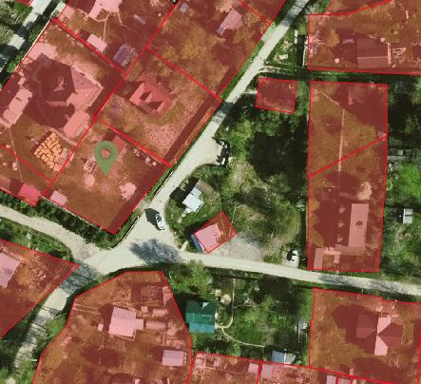

- объект, подлежащий сносу (демонтажу)